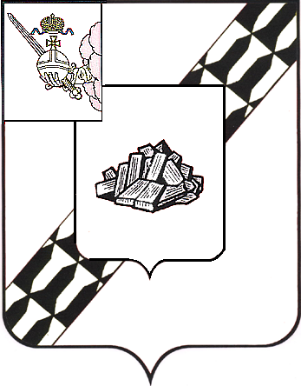

АДМИНИСТРАЦИЯ УСТЮЖЕНСКОГО
МУНИЦИПАЛЬНОГО ОКРУГА
ВОЛОГОДСКОЙ ОБЛАСТИ

ПОСТАНОВЛЕНИЕ

от 29.04.2025 № 602
г. Устюжна

Об ограничении движения автотранспорта 8 мая 2025 года

В целях обеспечения безопасности дорожного движения в период проведения культурно-массового мероприятия - акции «Знамя Победы» 8 мая 2025 года, на основании статьи 38 Устава Устюженского муниципального округа Вологодской области
администрация округа ПОСТАНОВЛЯЕТ:

- Ограничить движение автотранспорта 8 мая 2025 года с 15 час. 00 мин. до 16 час. 00 мин. на Соборной площади города Устюжна и подъездах к ней согласно временной схеме дислокации дорожных знаков (далее – схема) (прилагается).
- Рекомендовать:
- отделению полиции «Устюженское» (по оперативному обслуживанию территории Устюженского муниципального округа) МО МВД России «Бабаевский» (Атрощенко И.М.) обеспечить охрану общественного порядка во время проведения мероприятия 8 мая 2025 года;
- ОГИБДД МО МВД России «Бабаевский» (Смирнов А.А.) оказать содействие в соблюдении требований установленных дорожных знаков согласно установленной дислокации запрещающих знаков;
- ММХ ООО «Импульс» (Белокурова Е.Ф.) организовать расстановку дорожных знаков 3.1 «Въезд запрещен» согласно прилагаемой схеме.
3. Опубликовать настоящее постановление в информационном бюллетене «Информационный вестник Устюженского муниципального округа» и разместить на официальном сайте Устюженского муниципального округа.

Глава Устюженского
муниципального округа Л.Р. Богданова
Приложение
к постановлению администрации Устюженского муниципального округа Вологодской области
от 29.04.2025 № 602

Временная схема дислокации дорожных знаков на Соборной площади г. Устюжна
8 мая 2025 года с 15 час. 00 мин. до 16 час. 00 мин.

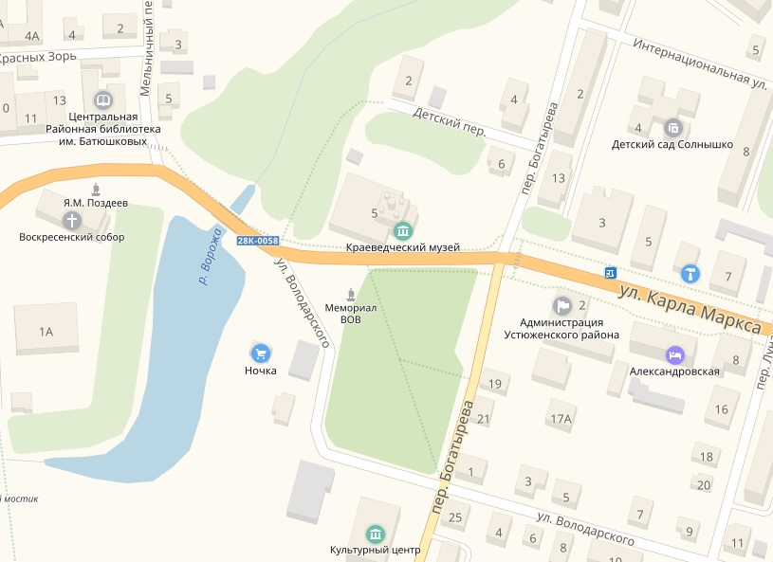

- дорожный конус

- места установки дорожных знаков

